«*Приходя в гости к природе, не делай ничего,*

*что счел бы неприличным делать в гостях*»

Арманд Давид Львович

(русский географ)

Экология – это то, что окружает каждого из нас. Еще никогда так остро не стояла угроза экологического кризиса, как сегодня. С каждым днем все больше загрязняется окружающая среда.

Чтобы предотвратить варварское отношение к природе, стоит начинать воспитывать экологическую культуру с самых малых лет.

Дошкольный возраст – самое подходящее время для формирования у ребенка основ восприятия мира. Дети в раннем возрасте очень эмоциональны, отзывчивы и сострадательны и воспринимают природу как живой организм.

В детском саду детей знакомят с природой, происходящими в ней изменениями в разное время года. На основе приобретённых знаний формируются такие качества, как любознательность, умение наблюдать, логически мыслить, эстетически, бережно относиться ко всему живому.

Осень — одно из наиболее благоприятных времен года для наблюдений за изменениями происходящими в природе.

Чтобы усвоение знаний об осени у детей проходило легко и непринужденно, мы педагоги детского сада: учитель – логопед Л.С. Ломова, инструктор по ФИЗО Е.В. Лыкова, а так же воспитатели групп, этот процесс выстраиваем в форме игр и спортивно – познавательных развлечений.

Так например, с детьми подготовительной группы мы вспомнили, какие дары приносит нам осень. Дети соревновались в сборе овощей, как волшебники превращали один фрукт во множество фруктов, собирали ягоды, а веселые грибники набрали полные корзины грибов.

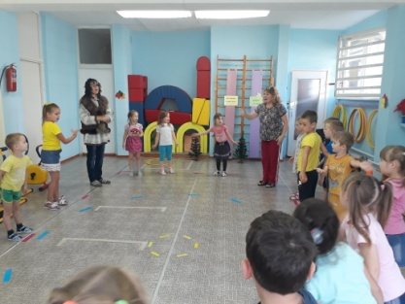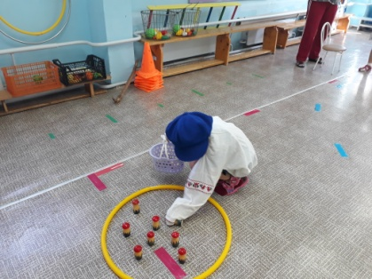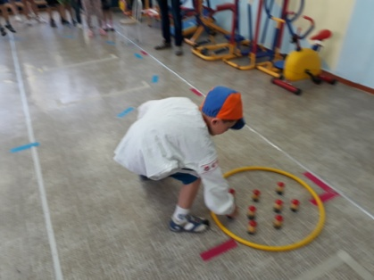

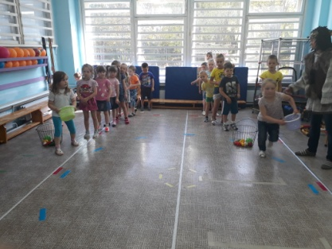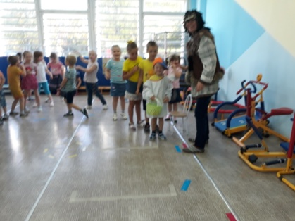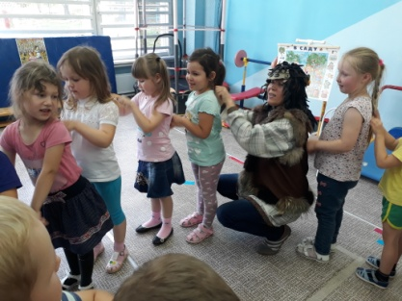

Дети старшей группы побывали на сказке, которую рассказали им ёжики, а еще помогли ежам собрать листву для новой перины. Дошколята вспоминали и узнавали новые названия деревьев, образовывали относительные прилагательные (например: лист березы – это березовый лист, клена - кленовый и т.д.)

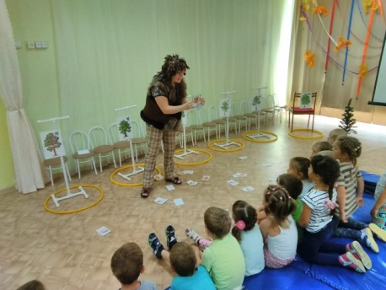 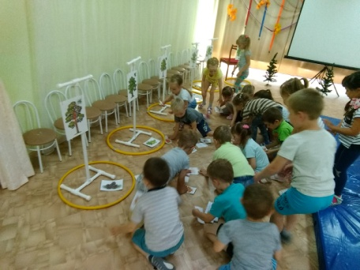 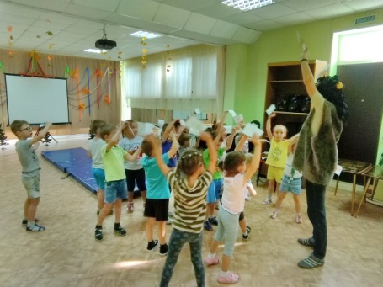

Ну а самые маленькие воспитанники, дети второй младшей группы № 7, отправились с героями в осенний лес и помогли белочке собрать запасы на зиму.

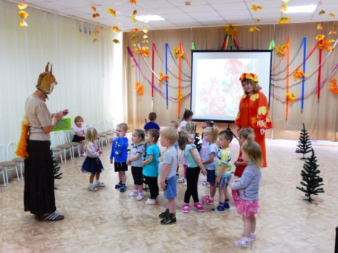 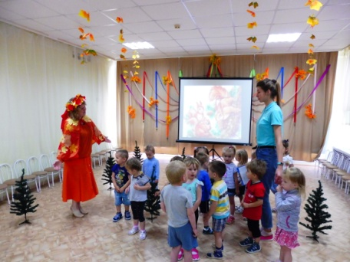 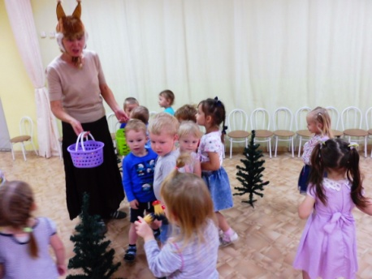

Помочьдетям познать природу, научиться видеть красоту, воспитать бережное отношение ко всему окружающему и внести вклад в развитие своего ребенка, можете и вы, родители.

Учитель-логопед, Ломова Л.С.

Уважаемые родители, сегодня, в разделе «Советы специалистов», я предлагаю вашему вниманию рекомендации на тему: **«О чем беседовать и играть с ребенком во время прогулки».**